**Экскурсия в Дом детского творчества подготовительной группы №8 «Дошколята»**

**Секция настольного тенниса.**

**(Реализация проекта «Я выбираю спорт!»)**

**Педагоги: Стрюк Е.В., Лазарева Т.Е.**

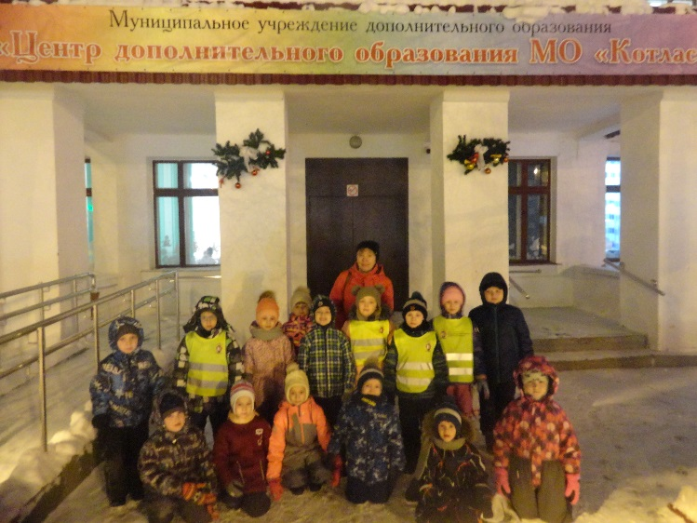

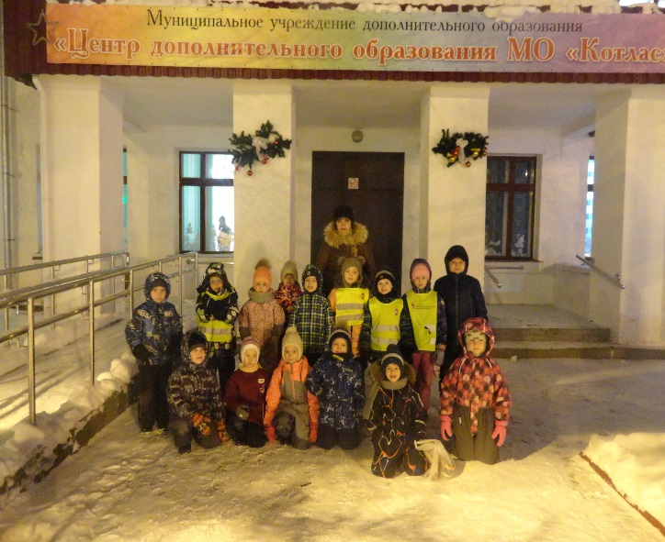

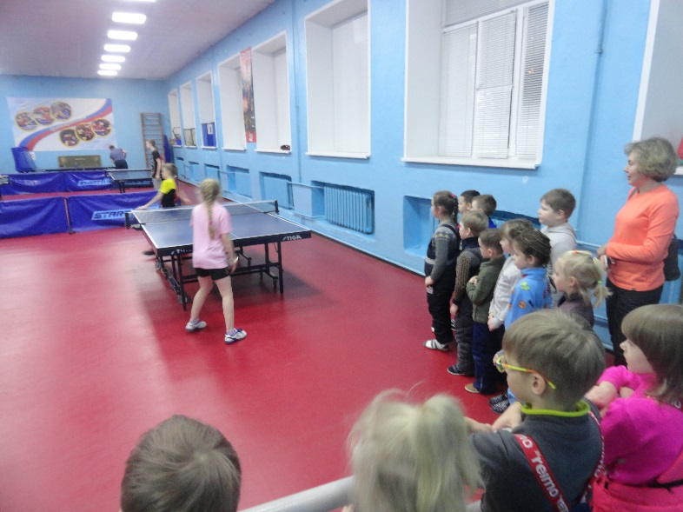

**Дети наблюдают за тренировкой юных спортсменов**

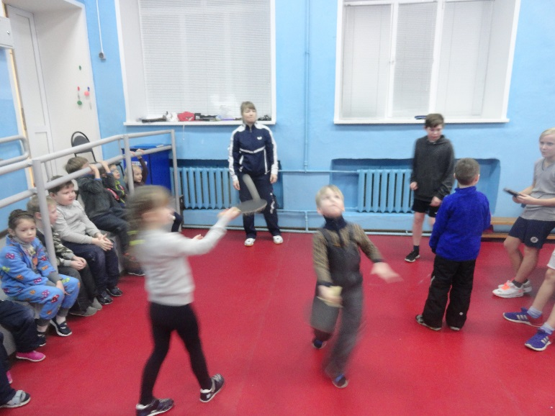

**Мастер класс от тренера Петраковой С.А.**

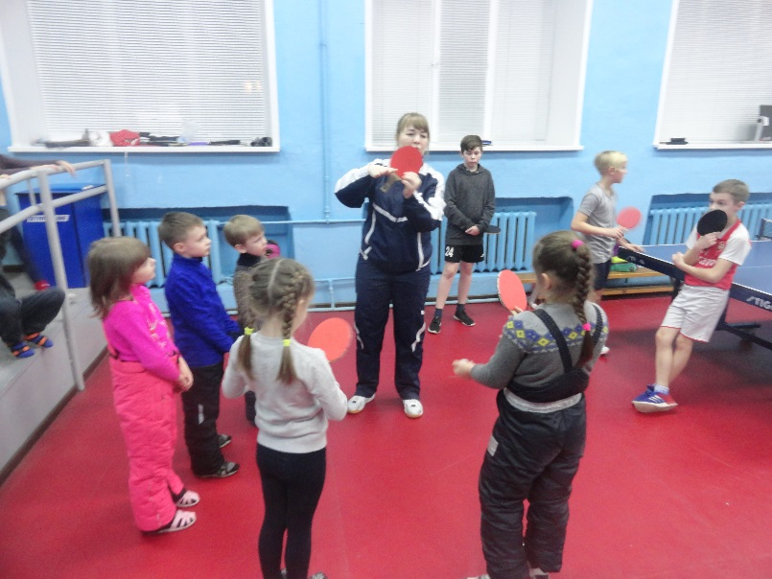

**Выполнение детьми упражнений с теннисной ракеткой**

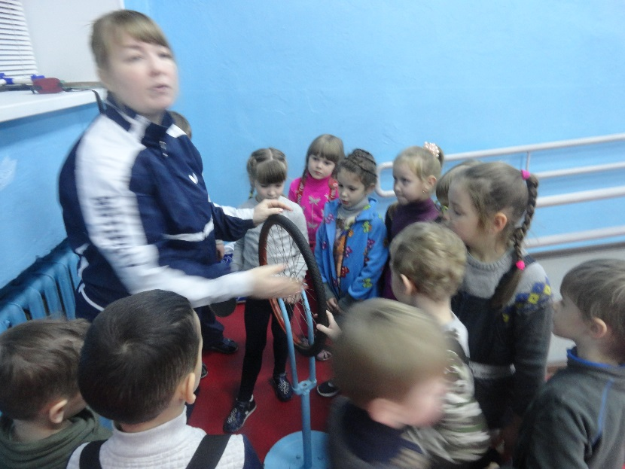

**Тренер знакомит ребят с тренажёром «Колесо»**

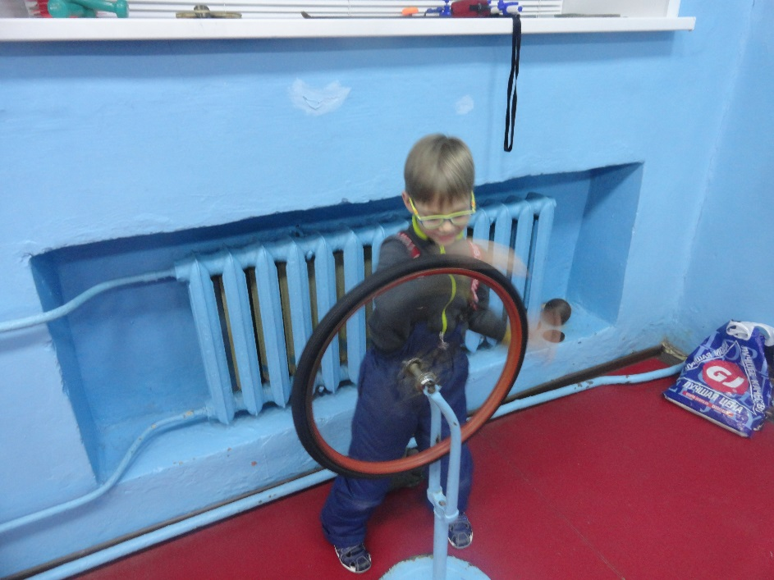

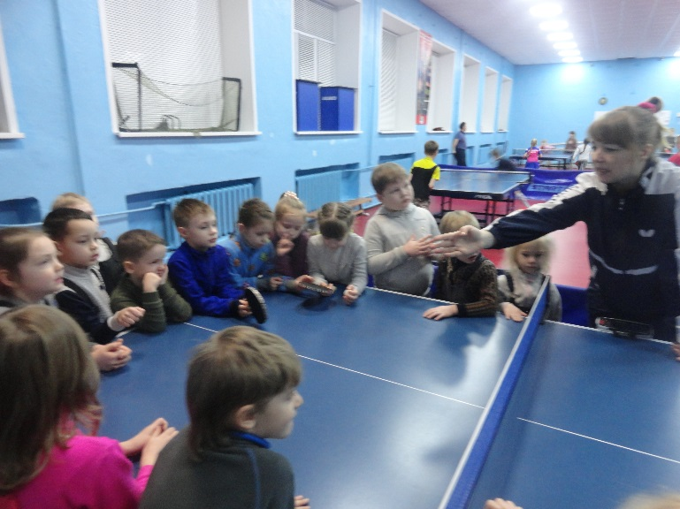

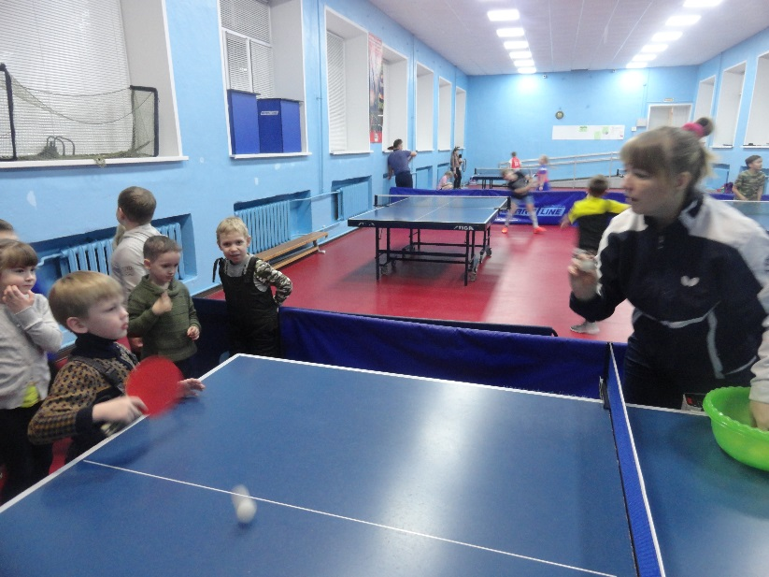 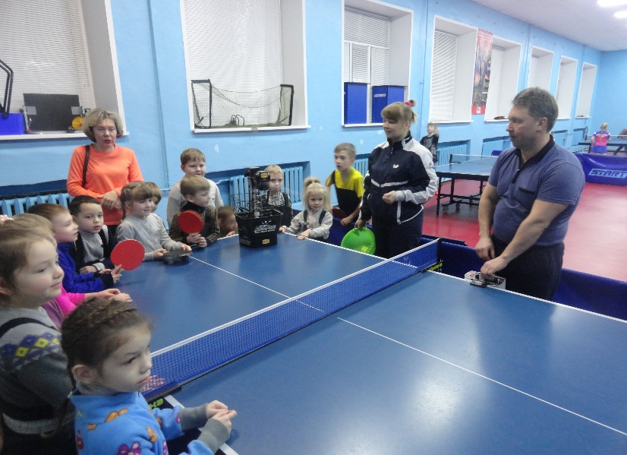

**Знакомство с теннисным столом**

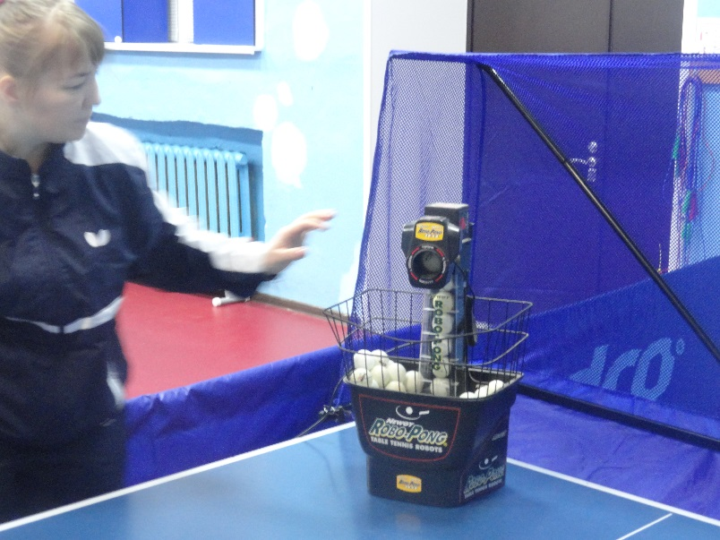

**Знакомство детей с тренажёром «Робопонк”**

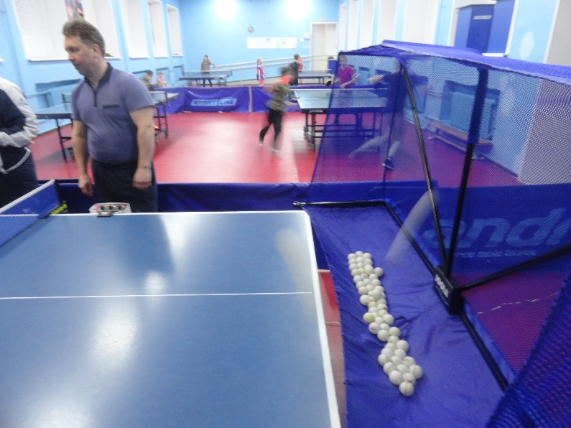 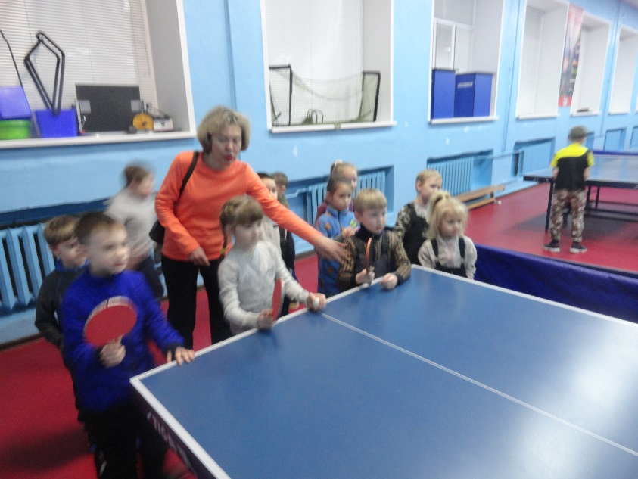

**Игра детей с тренажёром**